Программа: «Азбука Православия»
Тема: Дружба народов. Родной дом. Родословная моей семьи. Брат и сестра. Итоговое «Азбука веры»
Педагог: Афтенко В.Н.
Дата: 23 мая, 24 мая, 30 мая, 31 мая (гр. Д4, Д5 ).
Задания для дистанционного обучения

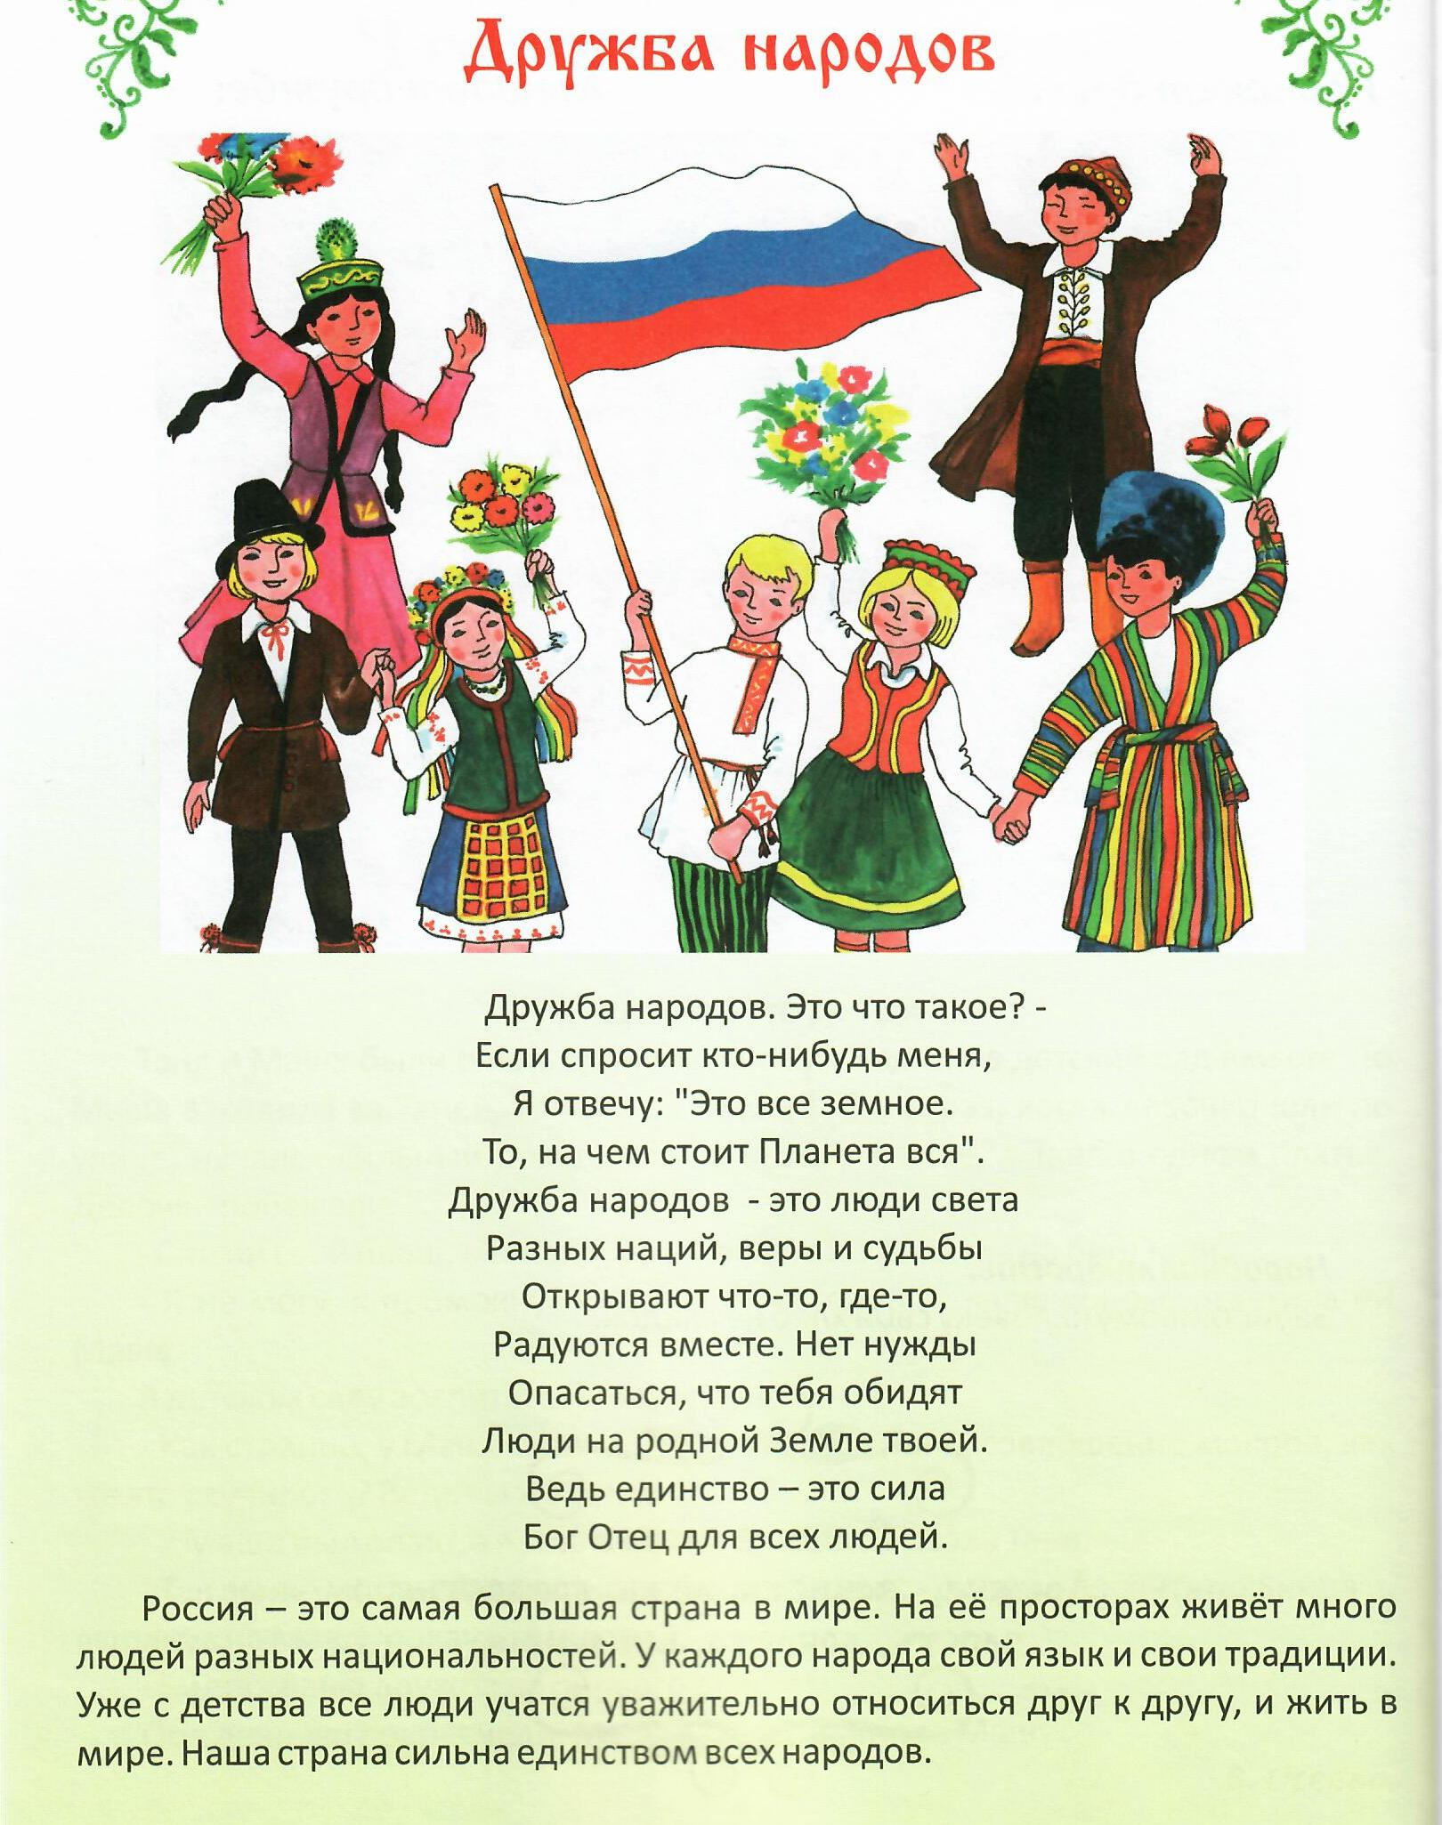

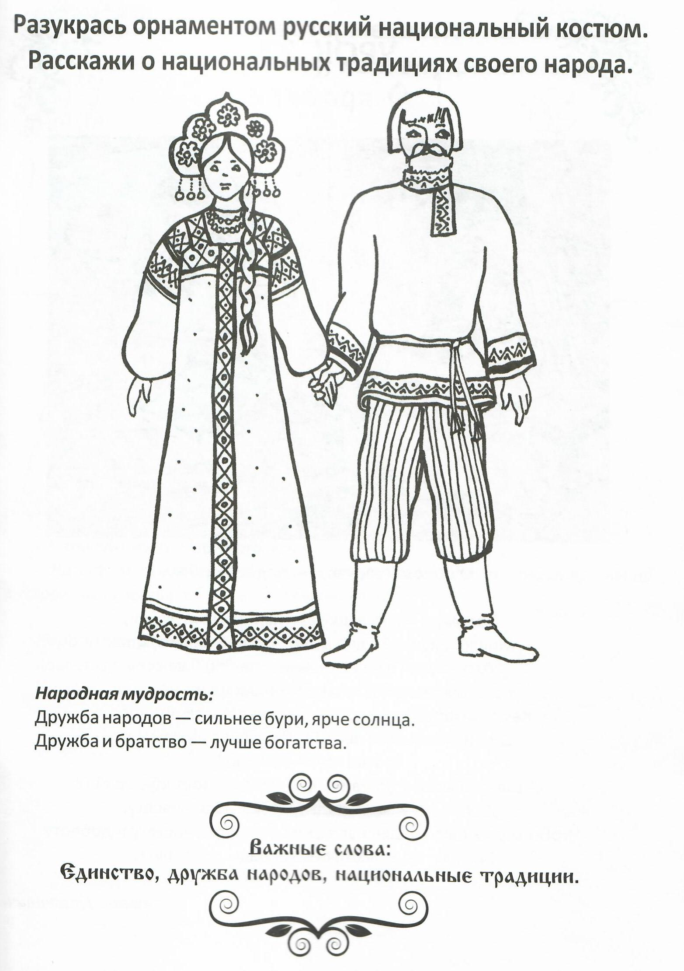

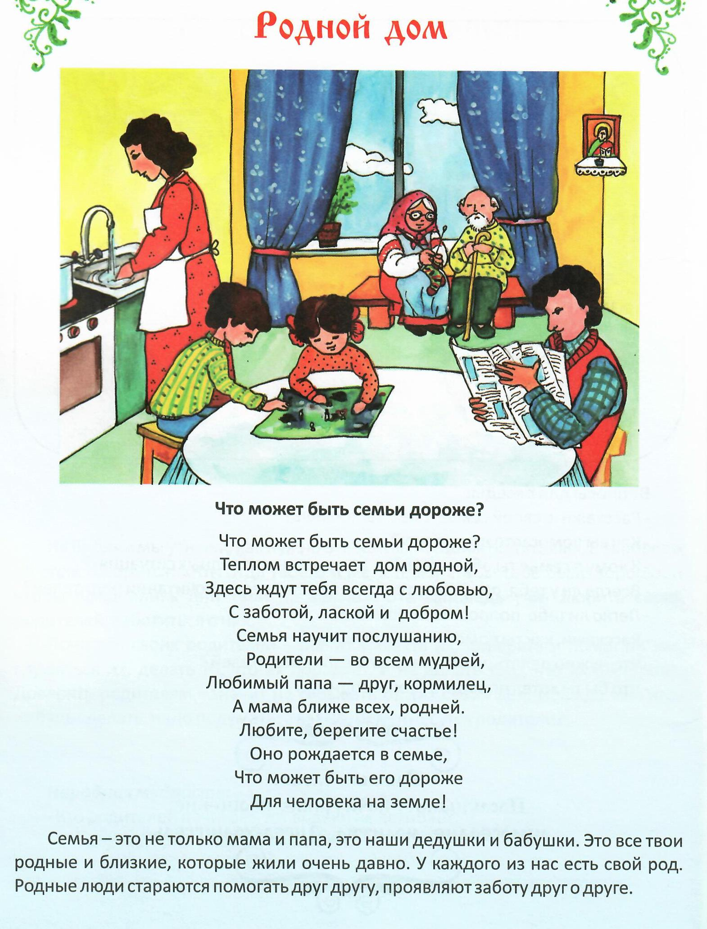

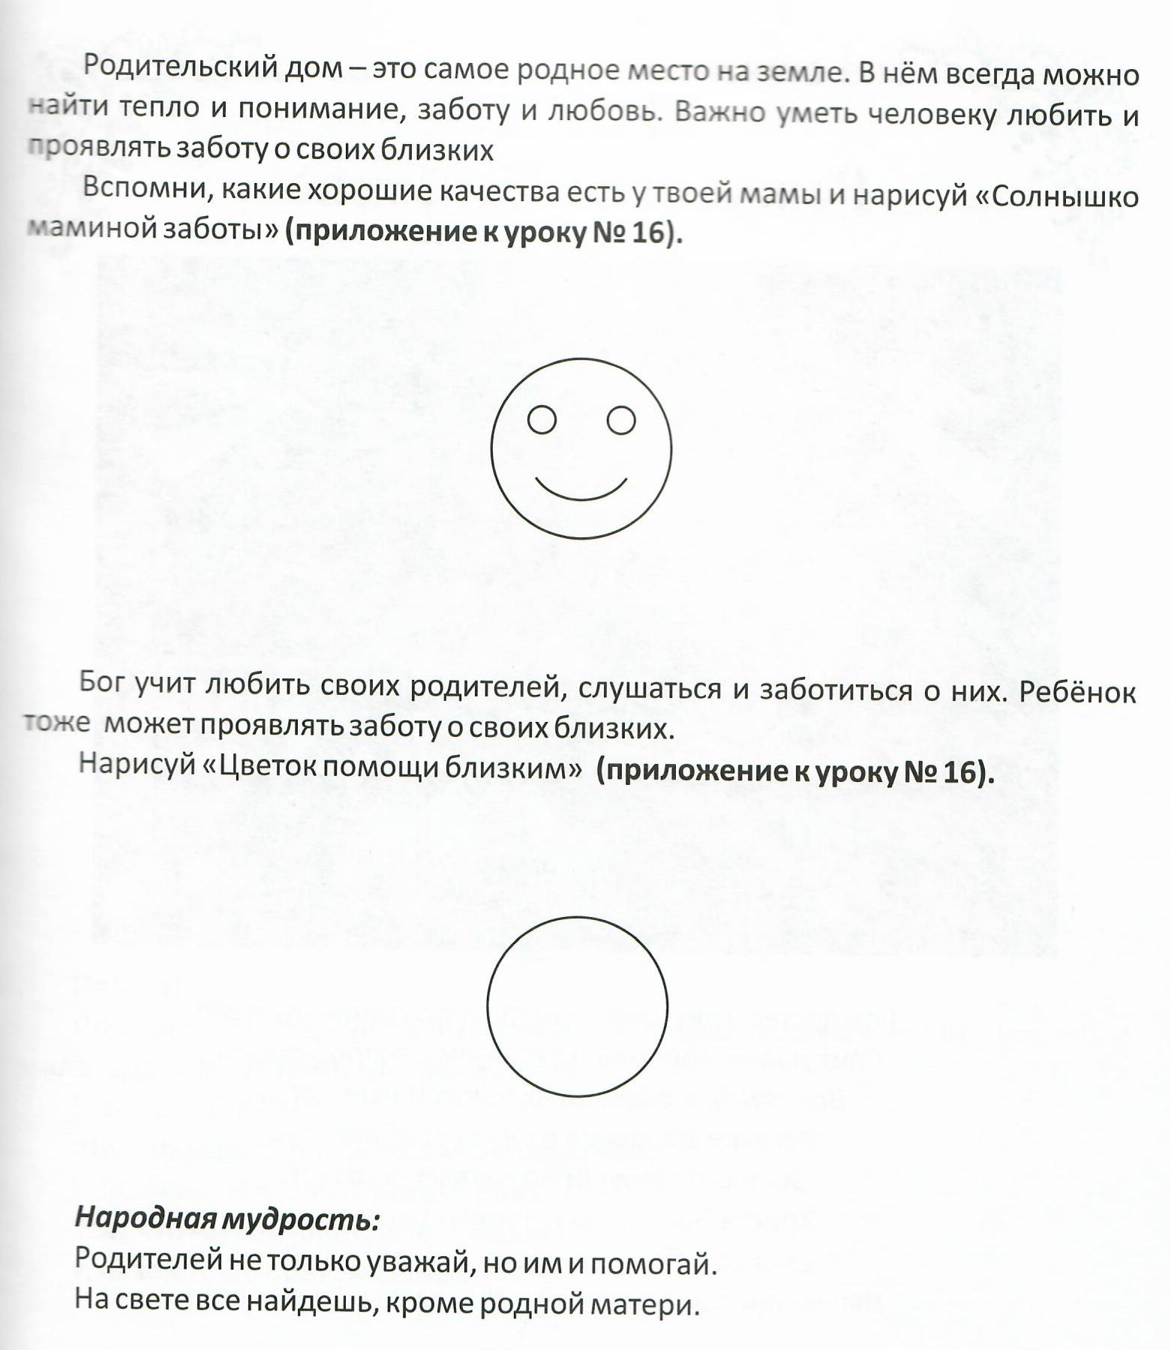

Ребята, выполните тестовые задания по теме «Азбука веры»:
1.Самый главный православный праздник?
а) Рождество Христово; б) Пасха Господня; в) День Святой Троицы.

2. Как звали женщину, проповедовавшую Тиберию о Спасителе, у которой яйцо в руках стало красным?

а) Саломия ; б) Мария Магдалина; в) Марфа.

3. Положительное свойство характера человека, которое определяет его поступки:
а) грех; б) зависть; в) добродетель.

4.Назовите качества и распределите на группы
«Светлые качества» и «Темные качества»:
Честность Лень Аккуратность Хитрость Доброта Непослушание Заботливость Лживость Дружелюбие Зависть

5. Подбери слова для определения доброты
а) справедливость; б) помощь; в) красота.

6. Выбери качества, которыми должен обладать милосердный человек:
* Доброта * Жадность * Сопереживание *Лень *Лицемерие * Вежливость*Лживость *Уважение *Хвастовство * Дружелюбие * Сочувствие *Зазнайство *Забота *Грубость *Понимание
7. Выбери любой предмет и скажи, какие добрые действия можно совершить с помощью этого предмета: КНИГА, ЦВЕТОК, ПИСЬМО, ХЛЕБ, УЛЫБКА.

8. Собери пословицы о дружбе:
Нет друга – ищи, …………… (а нашёл – береги)
Не имей сто рублей, ………. .(а имей сто друзей)
Один за всех и ……………… (все за одного)
Старый друг лучше …………(новых двух)
Друг познаётся……………….(в беде)
Дружба – как стекло:…………(разобьёшь – не сложишь)
9. Назови имя святого, которого изображают воином на белом коне, побеждающего змия
а) Сергий; б) Георгий; в) Серафим.

10. Собери из слов пословицу: добрые, Жизнь, на, дана, дела?

Выполненные задания присылайте на почту: vika-aft@ya.ru

